1/ STLink V3E PWR

a/ 5V ST-LINK

1. STMPS2151STR

Description:

The STMPS2141, STMPS2151, STMPS2161, STMPS2171 power distribution switches are intended for applications where heavy capacitive loads and short-circuits are likely to be encountered. These devices incorporate 90 mW N-channel MOSFET high-side power switches for power distribution. These switches are controlled by a logic enable input.

Features:

• 90 mW high-side MOSFET switch

• 500/1000 mA continuous current

• Operating range from 2.7 to 5.5 V

• 12 µA maximum standby supply current

Pin description

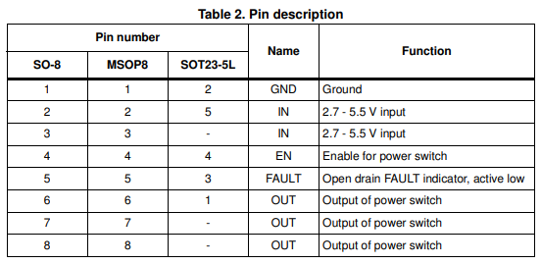

Functional description

Fault blanking:

Khi mạch phát hiện ra **dòng tải vượt giới hạn (current limit)** (ví dụ: do ngắn mạch hoặc cắm nóng tải có điện dung lớn), chip sẽ **không báo lỗi ngay lập tức**. Thay vào đó, chip **bắt đầu đếm thời gian chờ (timeout) khoảng 10 ms**. Nếu lỗi vẫn tiếp tục **sau 10 ms**, chân **FAULT** sẽ được kéo xuống mức thấp (assert low) để báo lỗi. Nếu lỗi biến mất trước khi hết 10 ms, FAULT **sẽ không bị kích hoạt**.

**Tác dụng của cơ chế này cho phép chấp nhận các lỗi tạm thời (ví dụ xung dòng khi cắm tải điện dung) mà không báo lỗi giả. Ngăn ngừa việc báo lỗi khi mạch vừa khởi động (power-up), do lúc này thường xảy ra dòng xung.**

**Nhưng lưu ý: Cơ chế fault blanking chỉ áp dụng cho lỗi do dòng tải vượt giới hạn (current limit faults). Những lỗi khác sẽ báo lỗi ngay lập tức, không có thời gian chờ: Quá nhiệt của die (die overtemperature), điện áp đầu vào giảm xuống dưới ngưỡng UVLO (Under Voltage Lock Out)**

Overcurrent/overtemperature protection:

Switch tắt khi dòng vượt quá dòng giới hạn 20%

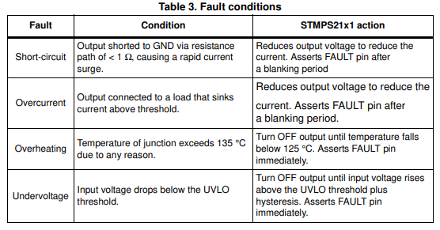

Reversed current blocking

Khi switch tắt (EN disable) hoặc Vin = 0V, switch sẽ hoạt động Hi Z, để đảm bảo không có dòng chảy ngược khi Vin< Vout

UVLO (under voltage lock out)

Khi Vin thấp hơn ngưỡng thì nó sẽ tắt nguồn vào để ngăn ngừa hoạt động không đúng do điện áp thấp

Absolute maximum ratings

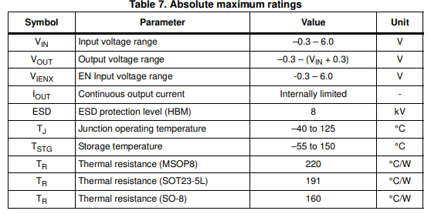

Recommended operating conditions

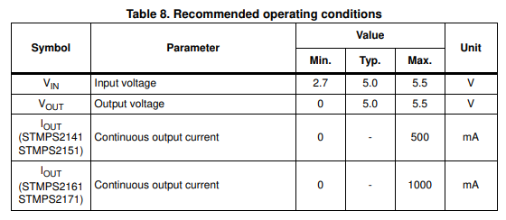

b/ 3V3 STLink

1/ LDK120M33R

Description:

The LDK120 low drop voltage regulator provides 200 mA of maximum current from an input supply voltage in the range of 1.9 V to 5.5 V, with a typical dropout voltage of 100 mV.

An enable logic control function puts the LDK120 in shutdown mode allowing a total current consumption lower than 1 µA.

Features

• Input voltage from 1.9 to 5.5 V

• Very low dropout voltage (100 mV typ. at 100 mA load)

• Low quiescent current (max. 100 µA, 1 µA in OFF mode)

• Output voltage tolerance: ± 2.0% @ 25 °C

• Very low noise

• Wide range of fixed output voltages available on request: from 0.8 V to 3.5 V with 100 mV step

• Adjustable version: from 0.8 V to VIN-Vdrop

Pin configuration

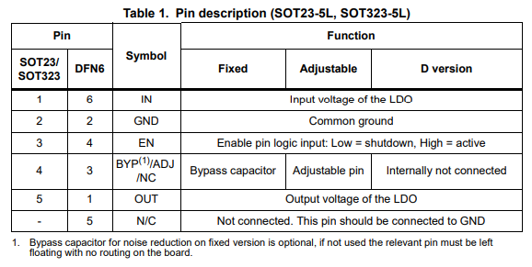

Typical application

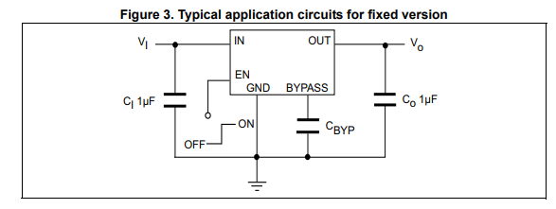

Maximum ratings

